

**ASOCIACIÓN DE DISTRIBUIDORES DE VEHÍCULOS AUTOMOTORES DEL ESTADO DE MORELOS, A.C.**

**NOM-001-STPS-2008.**

**Edificios, locales, instalaciones y áreas en los centros de trabajo. Condiciones de seguridad.**

**PROGRAMA ESPECÍFICO DE MANTENIMIENTO DE LAS INSTALACIONES DEL CENTRO DE TRABAJO**

ÍNDICE

I. INTRODUCCIÓN 3

II. OBJETIVO 3

III. CAMPO DE APLICACIÓN 4

IV. REFERENCIAS 4

V. DEFINICIONES 4

VI. INSTALACIONES OBJETOS DE MANTENIMIENTO 4

VI.I PISOS 4

VI.II PAREDES 6

VI.III SISTEMAS DE VENTILACIÓN 7

VI.IV TECHOS 7

VI.V RAMPA PARA EL TRÁNSITO DE VEHÍCULOS 8

VI.VI RAMPAS PARA EL TRÁNSITO DE PERSONAS. 10

VI.VII ESCALERAS 10

VI.VIII VENTANAS 11

VI.IX INSTALACIÓN ELÉCTRICA 12

VI.X ÁREAS DE TRÁNSITO DE VEHÍCULOS 13

VI.XI ESCALAS 14

VII. ANEXOS. REGISTROS ADICIONALES 16

# INTRODUCCIÓN

El mantenimiento industrial es uno de los ejes principales de la industria, siendo éste una inversión que ayuda a mantener la calidad de la producción, que conlleva a la correcta implementación y funcionalidad de los mismos. Por lo tanto podemos decir que el mantenimiento industrial incide en la calidad y cantidad de la producción.   
La cantidad de mantenimiento en una industria depende del uso de los equipos en el tiempo, de la carga y manejo de los mismos. El mantenimiento requiere planeación, calidad, productividad y trabajo en equipo con el objetivo de reducir costos y pérdidas.

Se debe tener en cuenta la construcción, diseño y modificaciones de la agencia automotriz, así como la información del equipo y los insumos necesarios para realizar el mantenimiento.

La planeación del mantenimiento industrial incluye el alcance del mantenimiento a través de la información detallada de los equipos a través de procedimientos y normas, los recursos a través de la administración de repuestos y materiales y la duración a través de la realización de un cronograma y una programación del mantenimiento.

# OBJETIVO

Establecer el programa específico de mantenimiento de las instalaciones del centro de trabajo con la finalidad de garantizar el funcionamiento regular de las instalaciones y servicios.

# CAMPO DE APLICACIÓN

Aplica en todo el territorio nacional y aplica en todos los centros de trabajo.

# REFERENCIAS

* Artículos 132 fracciones I y XVII y 512-D de la Ley Federal del Trabajo.
* 7 fracciones III, VII, XV y XXII, 17 fracción I y 18 fracciones VI y XIV del Reglamento Federal de Seguridad y Salud en el Trabajo.

# DEFINICIONES

Conservación: actividades de mantenimiento preventivo y correctivo para realizar las adecuaciones, modificaciones o reparaciones de los edificios, locales, instalaciones y áreas en los centros de trabajo.

Registro: bitácora o cualquier medio magnético en el que se asienten los resultados de las verificaciones realizadas al centro de trabajo.

# INSTALACIONES OBJETOS DE MANTENIMIENTO

## VI.I PISOS

Para el mantenimiento de los pisos se deben evitar golpes a la superficie, roce de partículas abrasivas o desplazar objetos pesados constantemente; ya que esto puede ocasionar fisuras, piquetes o rayones a las piezas. Por lo que dependiendo del tipo del piso se efectuara su respectivo mantenimiento.

Tabla 1. Mantenimiento al tipo de piso.

|  |  |
| --- | --- |
| Cerámica y Porcelana | Laminados (en caso que aplique) |
| • El mantenimiento habitual consiste en la limpieza periódica mediante el lavado con agua y algún líquido limpiador recomendado para estos materiales.  • No utilizar ceras o capas protectoras, ya que estas manchan y deterioran las piezas. Tampoco productos químicos tales como el ácido muriático o similar.  • En caso de derrame, se debe limpiar y secar inmediatamente la superficie ya que estos se manchan (café, vino, gaseosas, orina, entre otros). | • El mantenimiento habitual consiste en la limpieza periódica mediante el lavado con un paño húmedo, casi seco, y siempre en dirección de las vetas del piso. No utilizar ceras, limpiadores de pisos, detergentes o jabones abrasivos.  • Se debe limpiar de inmediato cualquier derrame de líquido ya que este daña seriamente la superficie. |

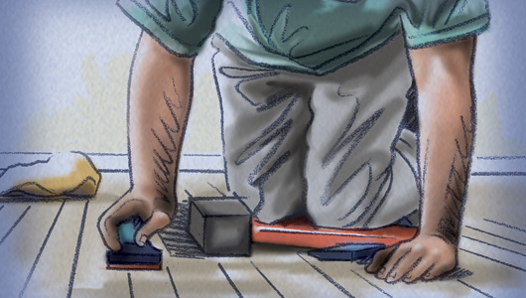

Ilustración 1. Consideraciones generales del piso (NOM-001-STPS-2010).

## VI.II PAREDES

Se deben evitar golpes o raspones a la superficie, así como exposición al agua o la humedad. Tener especial cuidado al desplazar muebles para evitar golpear, raspar o manchar la superficie. Debido a que la mayoría de los centros de trabajo son construidos con concreto y se pueden presentar fisuras de diversos anchos, largos y profundidades. Por lo que es importante diferenciar aquellas que pueden ocasionar problemas al centro de trabajo, o las que sólo provocan problemas de tipo estético, que también deben ser reparadas o tratadas.

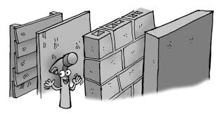

Ilustración 2. Consideraciones generales en las paredes (NOM-001-STPS-2010).

## VI.III SISTEMAS DE VENTILACIÓN

La limpieza del sistema de ventilación artificial depende del equipo instalado y de las condiciones del ambiente del área o local. Por lo que en el programa anual de mantenimiento preventivo o correctivo del sistema de ventilación artificial se informa con mayor detalle.

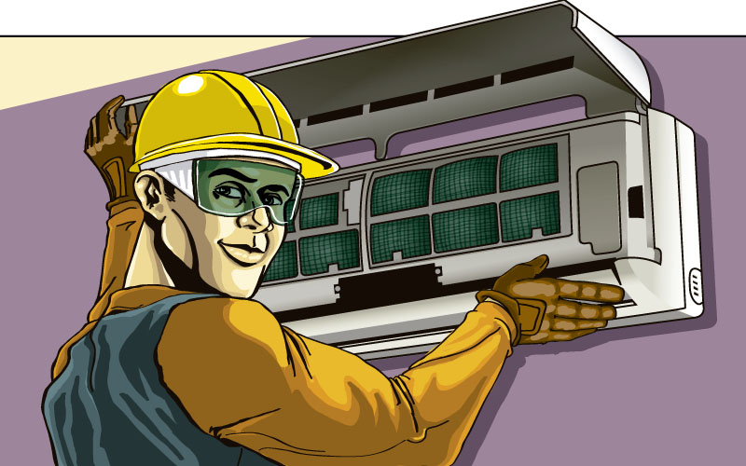

Ilustración 3. Consideraciones generales en sistemas de ventilación artificial (NOM-001-STPS-2010).

## VI.IV TECHOS

Al menos una o dos veces al año, es recomendable revisar todos los techos, especialmente las zonas más sensibles, como los bordes de las ventanas o claraboyas, y los lugares por donde pasan las tuberías. Esto permitirá, por ejemplo, localizar una posible fuga de agua antes de que se forme una gotera más problemática y de difícil solución. Puede ser recomendable, además, como parte del mantenimiento, volver a pintar el techo para que muestre su mejor aspecto, aunque todo dependerá de las condiciones en que se encuentre.

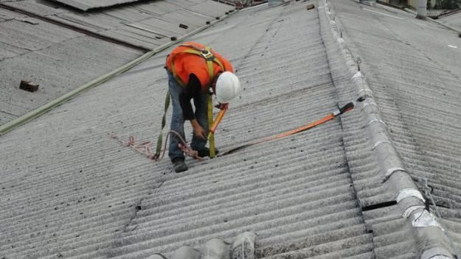

Ilustración 4. Consideraciones generales en techos (NOM-001-STPS-2008).

## VI.V RAMPA PARA EL TRÁNSITO DE VEHÍCULOS

Se establece el siguiente mecanismo de mantenimiento a esta clase de estructura:

1. Entrar en funcionamiento el equipo para asegurarse de la operación normal de todas las partes y componentes. Reportando fallas, ruidos, fallas o mal funcionamiento que se haya observado.
2. En caso de encontrar un desperfecto del equipo se levantará un reporte y se procederá a su autorización para llevar a cabo la reparación necesaria.
3. Se realiza una limpieza general en fosa.
4. Se lleva a cabo la lubricación del nivelador en todas sus partes mecánicas y de giro.
5. Lubricación en todos los puntos de pivote.
6. Se realiza una inspección del sistema hidráulico (cilindros, tubos, conexiones, y la unidad de potencia)
7. Se verifica el nivel de aceite en el bidón de la unidad de potencia si es necesario se rellenara hasta en un 20% de la cantidad total.
8. Se realiza una inspección de los sellos climáticos (si hay instalados).
9. Inspección en las defensas de la rampa. Se recomienda estas sean de 10.16 cm (4”).
10. Inspección de las condiciones del cemento, ángulos y soldadura.
11. Inspección del desgaste norma de la estructura, tornillos de bisagras, pasadores y clavijas.
12. Inspección de todas las cajas de conexión.

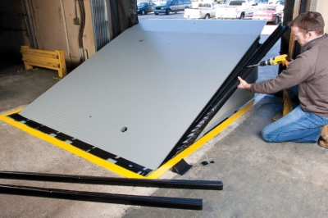

Ilustración 5. Consideraciones generales en rampas exclusivos para el tránsito vehicular (NOM-001-STPS-2008).

## VI.VI RAMPAS PARA EL TRÁNSITO DE PERSONAS.

Ilustración 6. Consideraciones generales en rampas exclusivos para el tránsito personal (NOM-001-STPS-2008).

## VI.VII ESCALERAS

El procedimiento de mantenimiento consiste básicamente en lo siguiente:

1. Mantenga las escaleras de concreto y metálicas limpias de aceite y otras sustancias resbaladizas. ­
2. En el caso de escaleras metálicas lubrique levemente las partes móviles. ­
3. Coloque etiquetas en las escaleras que estén rotas y retírelas de servicio.
4. Únicamente el personal cualificado puede reparar escaleras. Destruya o deseche las que no puedan repararse.

Ilustración 7. Consideraciones generales en escaleras.

## VI.VIII VENTANAS

Para una mayor durabilidad se recomienda que la limpieza de los vidrios se realice con un trapo húmedo con agua. Nunca limpiar con abrasivos, espátulas o esponjillas metálicas. Revisar cada 6 meses, y sobretodo antes de la época lluviosa, los sellos de las ventanas para evitar filtraciones. En caso de celosías, adicionalmente revisar las pestañas que sujetan las celosías.

En el caso de marcos de aluminio, no se recomienda la utilización de abrasivos, tales como thinner, aguarrás o alcohol. Estos manchan y decoloran el producto.

Y para ventanas corredizas, limpiar periódicamente los canales de desplazamiento con una brocha pequeña y un paño limpio, húmedo y libre de detergentes en polvo. No se debe engrasar ningún elemento, ya que con el tiempo éste crea una capa junto con el polvo que afecta el funcionamiento. Las ventanas y puertas deben lubricarse una vez al año para un mejor funcionamiento.



## VI.IX INSTALACIÓN ELÉCTRICA

Toda reparación o actividad de mantenimiento debe ser realizada por un técnico o profesional, ya que el riesgo de muerte es real al trabajar con electricidad. Se recomienda cada año hacer una revisión general, que incluya entre otras cosas, el interruptor principal, interruptores de la caja de breakers y su correcto funcionamiento. Considerando los siguientes puntos:

* No es recomendable la conexión de muchos aparatos a un solo tomacorriente o regleta, ya que esto puede llegar a ocasionar un incendio. Así mismo, se debe tomar en cuenta esto durante las fechas festivas (navidad, entre otros), en la que se pueden conectar muchos dispositivos o luces a un mismo tomacorriente.
* Debe verificar si el voltaje del tomacorriente es de 220 V o 110 V antes de conectar algún aparato, ya que si se conecta alguno que no consuma según ese voltaje, este podrá quemarse.
* Si algún aparato no funciona correctamente, no se debe utilizar hasta que esté reparado.
* Si el aparato posee tres puntos de conexión no debe de utilizar adaptadores para conectarlo y mucho menos eliminar uno de los tres.
* Si existiera algún circuito, falla eléctrica, o connato de incendio es importante desconectar de manera manual la electricidad de toda la agencia desde la caja de breakers o acometida principal. Hasta que la revise un profesional.

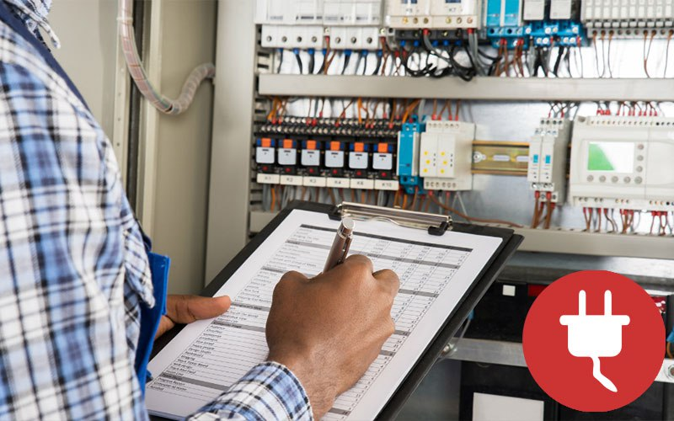

## VI.X ÁREAS DE TRÁNSITO DE VEHÍCULOS

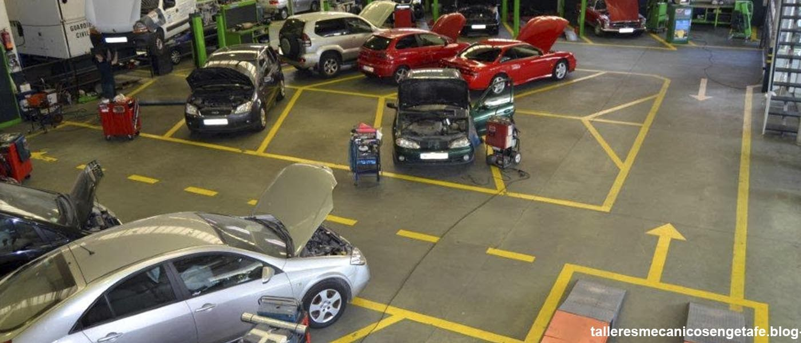

Ilustración 8. Consideraciones generales en áreas de tránsito vehicular (NOM-001-STPS-2008).

## VI.XI ESCALAS

Debe ser inspeccionada visualmente al menos cada mes y después de cada uso al igual que su limpieza. Lo mejor para limpiarlas es cepillarlas y aplicarles un chorro de agua. Utilice disolventes seguros para eliminar los residuos de alquitrán, aceite o grasa. Después de enjuagarla o siempre que la escala esté mojada séquela con un trapo. Si el fabricante lo recomienda, puede lubricar la escala ocasionalmente para conservar su buen funcionamiento.

Ilustración 9. Consideraciones generales para escalas fijas (NOM-001-STPS-2008).

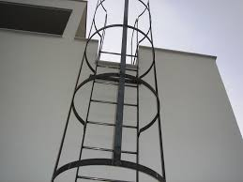

Ilustración 10. Consideraciones generales para escalas móviles (NOM-001-STPS-2008).

# ANEXOS. REGISTROS ADICIONALES

En la tabla 2, se presenta el formato de registro para el mantenimiento a las puertas de emergencia. Indicando el equipo a revisar y su ubicación, así como el tipo de mantenimiento preventivo o correctivo. Detallando la fecha de revisión y próxima, los aspectos a revisar, las observaciones y el responsable de la revisión. Cabe considerar que el mantenimiento a las puertas de emergencia es cada 6 meses, por lo que se debe registrar semestralmente.

Tabla 2. Formato de registro para el mantenimiento a las puertas de emergencias.

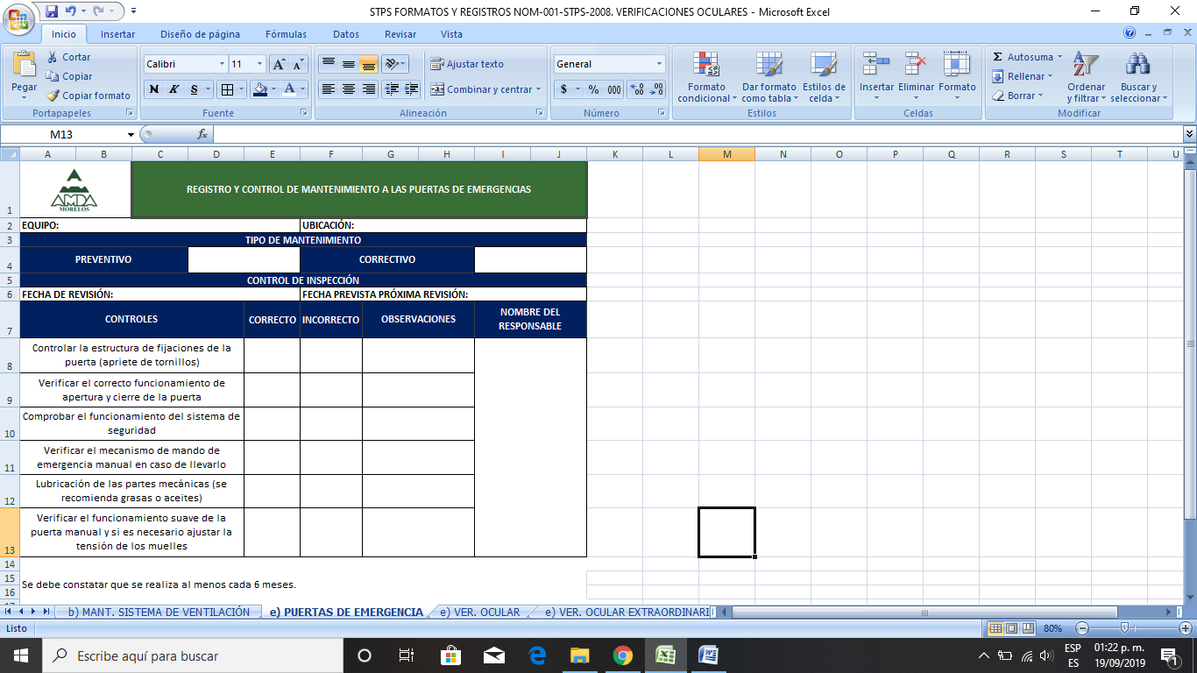

En la tabla 3, se presenta el formato para el registro de condiciones inseguras. Dichos resultados de las verificaciones deben registrarse a través de bitácoras, medios magnéticos o en las actas de verificación de la comisión de seguridad e higiene, mismos que deben conservarse por un año y contener al menos las fechas en que se realizaron las verificaciones, el nombre del área del centro de trabajo que fue revisada y, en su caso, el tipo de condición insegura encontrada, así como el tipo de reparación realizada.

Tabla 3. Registro de condiciones inseguras.

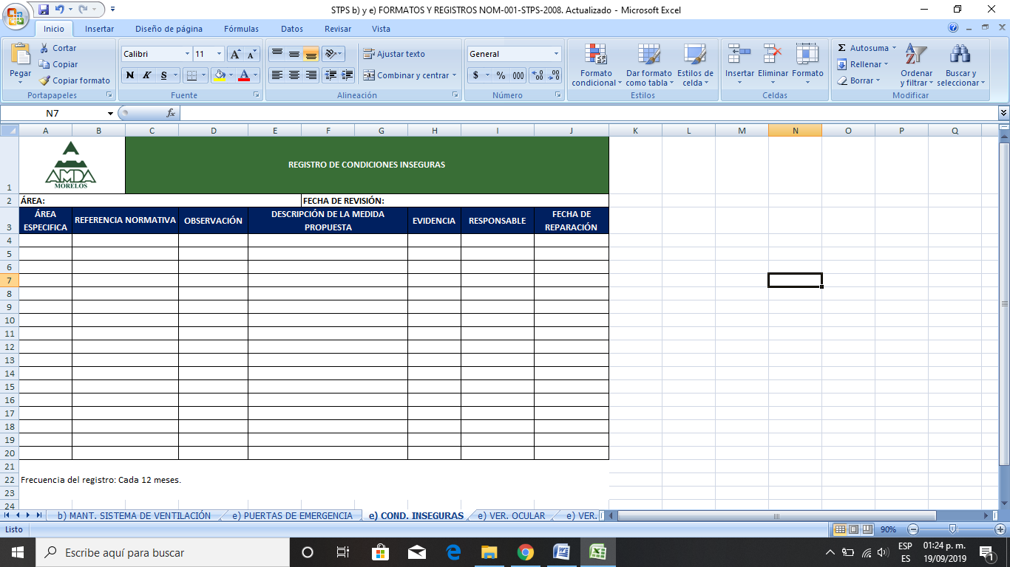

En la presente tabla se indica el formato que se debe de elaborar en el centro de trabajo con motivo de la ocurrencia de algún evento que pudiera generarle daños. Señalando las adecuaciones, modificaciones o reparaciones en la parte de acciones correctivas. De tales acciones registrar los resultados en bitácoras o medios magnéticos y cuyos registros deben conservarse por un año y contener al menos la fecha de la verificación, el tipo de evento y el responsable de su ejecución.

Tabla 4. Registro de verificación ocular sobre eventos extraordinarios.

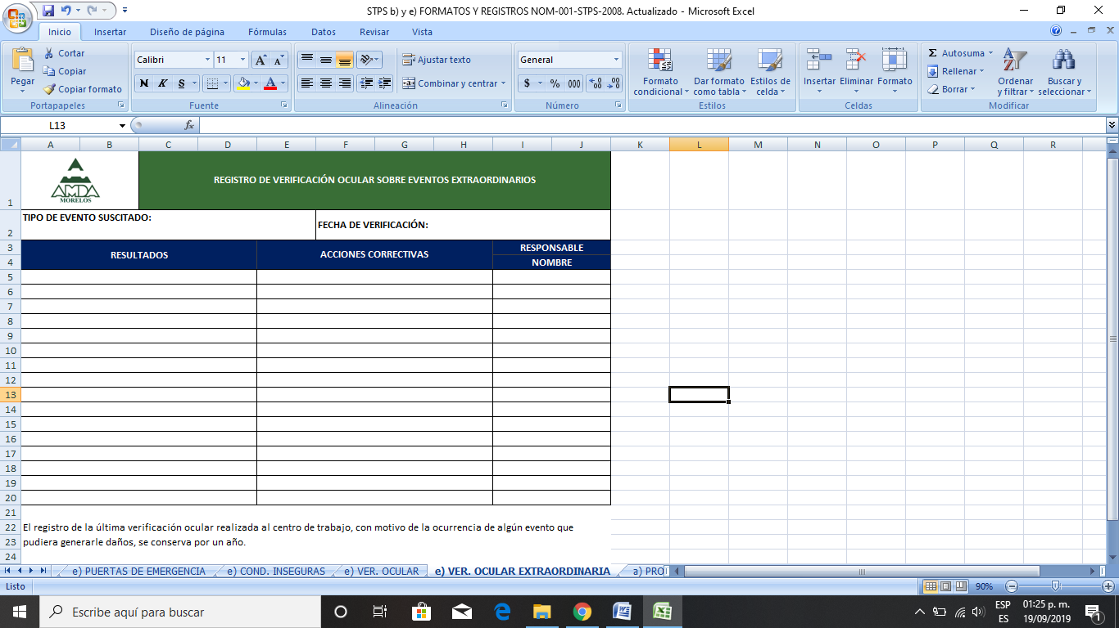

Tabla 5. Formato del registro de mantenimiento de las instalaciones del trabajo.

